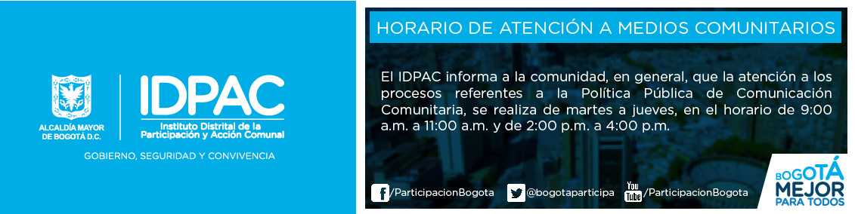

INSTITUTO DISTRITAL DE LA PARTICIPACIÓN Y ACCIÓN COMUNAL

PROGRAMA DE GESTION DOCUMENTAL - PGD

VIGENCIA 2018 - 2020

FECHA DE APROBACIÓN: 30 y 31 de Octubre de 2018

INSTANCIA DE APROBACIÓN: Comité Institucional de Gestión y Desempeño, creado mediante Resolución interna 123 de 2018.

DEPENDENCIA RESPONSABLE DE LA GESTIÓN DOCUMENTAL: Secretaría General

VERSIÓN DEL DOCUMENTO: 1.0

RESPONSABLES DE SU ELABORACIÓN: Secretaría General – Gestión Documental

FECHA DE PUBLICACIÓN: ________________

**TABLA DE CONTENIDO**

**1.** **ASPECTOS GENERALES** 3

**1.1.** **Introducción** 3

**1.2.** **Objetivo General del Programa de Gestión Documental** 4

**1.4.** **Publico al cual está dirigido** 6

**2.** **REQUERIMIENTOS PARA EL DESARROLLO DEL PGD.** 7

**2.1.** **Requerimientos Normativos** 7

**2.2.** **Requerimientos Económicos** 7

**2.3.** **Requerimientos Administrativos** 8

**2.4.** **Requerimientos Tecnológicos** 9

**2.5.** **Requerimientos de Gestión del Cambio** 12

**3.** **LINEAMIENTOS PROCESOS DE GESTIÓN DOCUMENTAL** 13

**3.1.** **Planeación de la Gestión Documental** 14

**3.2.** **Producción Documental** 15

**3.3.** **Gestión y Trámite** 16

**3.4.** **Organización** 17

**3.5.** **Transferencias** 18

**3.6.** **Disposición de Documentos** 19

**3.7.** **Preservación a Largo Plazo** 20

**3.8.** **Valoración** 21

**4.** **FASES DE IMPLEMENTACIÓN DEL PGD** 22

**5.** **PROGRAMAS ESPECÍFICOS** 23

**6.** **ARMONIZACIÓN CON LOS PLANES Y SISTEMAS DE GESTIÓN DE LA ENTIDAD.** 27

**7.** **ANEXOS** 28

**7.1.** **Organigrama IDPAC** 28

**7.2.** **Mapa de Procesos** 29

**7.3.** **Presupuesto anual para la implementación del PGD** 29

**7.4.** **Cronograma Actividades Gestión Documental** 30

# **ASPECTOS GENERALES**

## **Introducción**

El Programa de Gestión Documental – PGD del Instituto Distrital de la Participación y Acción Comunal –IDPAC, es importante debido que contribuye a la normalización de las operaciones archivísticas de la entidad relacionadas con planeación, producción, gestión y trámite, organización, transferencias, disposición de documentos, preservación a largo plazo y valoración. Lo anterior en el marco del mejoramiento continuo de la eficiencia administrativa institucional y la adopción de los criterios establecidos en la Ley 594 de 2000 “Ley General de Archivos,” en lo relacionado a programas de gestión documental.

De este modo, los documentos producidos y gestionados por el IDPAC, tienen valor para la investigación, cultura e historia, en virtud que coadyuvan a la preservación de la información y documentación relacionada con la participación de las comunidades en el distrito capital.

Por otra parte mediante la elaboración e implementación del PGD, se contribuye al mantenimiento y continuidad de la información relacionada con funciones de inspección, vigilancia y control efectuadas por el IDPAC, en cumplimiento de su misionalidad; dichos esfuerzos se encuentran orientados a garantizar el derecho a la participación ciudadana, propiciando el fortalecimiento de las organizaciones sociales, atendiendo políticas, planes y programas definidos como prioritarios por la Alcaldía Mayor de Bogotá.

De igual forma el PGD contribuye al cumplimiento del objetivo institucional de “Garantizar la conservación de la memoria institucional, mediante el control de la producción, gestión, trámite, organización, transferencia, disposición, preservación y valoración de los documentos de archivo de la entidad.”, asimismo propende el fortalecimiento del control de documentos y control de registros en el sistema integrado de gestión de la entidad a través del proceso de gestión documental , procedimientos, manuales, guías, instructivos y demás instrumentos archivísticos exigidos en el marco del cumplimiento del Decreto 1080 de 2015, orientados a una adecuada administración y gestión de los activos de información institucionales.

## **Objetivo General del Programa de Gestión Documental**

Definir las directrices y lineamientos necesarios para el desarrollo sistemático de los procedimientos archivísticos encaminados al, procesamiento, manejo, organización y preservación de la documentación producida y recibida por la Entidad, desde el inicio hasta su disposición final con el objeto de facilitar su utilización y conservación, como apoyo a la modernización de la Gestión Documental y Archivos de la Entidad.

* 1. **Alcance**

El PGD contribuye desde el Plan estratégico, al cumplimiento de la iniciativa de Implementación de mejoras administrativas en la gestión del IDPAC, la cual se lleva a cabo mediante el proyecto de inversión 1080 - Fortalecimiento y modernización de la gestión institucional con cargo a las actividades del Plan de acción de Articular interinstitucional para el mejoramiento de los canales de servicio a la ciudadanía y Sistematizar el Proceso de Gestión Documental.

Por otra parte, desde el Plan Institucional de Archivos – PINAR, la entidad llevará a cabo la planeación estratégica de la gestión documental, en lo referente a la ejecución de los Planes, Programas y Proyectos que se encuentran orientados a la implementación del Programa de Gestión Documental.

El presente documento se encuentra contemplado entre las vigencias 2018 y 2020, con recursos subordinados al proyecto de inversión 1080.

Las metas en materia de gestión documental trazadas por el IDPAC, frente la elaboración e implementación del PGD son definidas a continuación:

Corto Plazo 2018.

* Elaboración de las Tablas de Retención Documental – TRD. Total 14.
* Formulación de ocho (8) procedimientos asociados a la gestión documental.

Mediano Plazo 2019.

* Implementación de Tablas de Retención Documental – TRD. Total 14.
* Elaborar el Plan Institucional de Archivos PINAR
* Implementación del PGD.
* Adquisición de un sistema de información de apoyo a la gestión documental.

Mediano Plazo 2020.

* Implementación de un sistema de información de apoyo a la gestión documental que cumpla con las directrices y requisitos técnicos definidos para la implementación de un Sistema de Gestión de Documentos Electrónicos de Archivo – SGDEA.

Las áreas o dependencias responsables de efectuar los requerimientos para elaborar e implementar el PGD son descritas a continuación:

|  |  |
| --- | --- |
| **Dependencia** | **Tipo de requerimiento** |
| Secretaría General – Gestión Documental; Gestión de Tecnologías de la Información; Talento Humano. | Técnicos, Tecnológicos, Administrativos, económicos y de Gestión del Cambio. |
| Oficina Asesora Jurídica | Normativos. |
| Oficina Asesora de Planeación | Técnicos, Administrativos, Económicos, Gestión del Cambio. |
| Oficina de Control Interno. | Administrativos, normativos y técnicos. |

Los tipos de información gestionadas en el IDPAC, son de carácter físico y electrónico y de acuerdo con lo establecido en el Capítulo V del Decreto 1080 de 2015, y se conservan en:

1. Documentos de Archivo (físicos y electrónicos).
2. Archivos institucionales (físicos y electrónicos).
3. Sistemas de Información Corporativos.
4. Sistemas de Trabajo Colaborativo.
5. Sistemas de Mensajería Electrónica.
6. Portales, Intranet y Extranet.
7. Sistemas de Bases de Datos.
8. Disco duros, servidores, discos o medios portables, cintas o medios de video y audio (análogo o digital), etc.
9. Cintas y medios de soporte (back up o contingencia).
10. Uso de tecnologías en la nube.

Mediante la elaboración e implementación del PGD, el IDPAC brindará cumplimiento a los requisitos normativos emanados desde la Ley 594 de 2000 y Decreto 1080 de 2015, así como a los requerimientos de nivel técnico realizados desde el Mintic, en lo relacionado con la gestión de información. Asimismo, el PGD contribuye al cumplimiento de los estándares asociados a gestión de información ISO 27000, específicamente en la adopción del Modelo de Seguridad y Privacidad de la Información, de igual forma tal y como se menciona en la introducción también contribuye al mejoramiento del control de documentos y registros en el sistema de gestión de calidad, cualidades tales que hacen parte de la NTC ISO 9001 – 2015.

La dirección o liderazgo de la gestión documental se encuentra a cargo de la Secretaría General, quien brinda las directrices de nivel técnico, genera los instrumentos necesarios y gestiona los recursos para la implementación del PGD; asimismo la evaluación control y mejora se realiza de manera conjunta con las oficinas asesoras de Planeación y de control interno, quienes mediante indicadores, planes, y programas de auditoria realizan el control y velan por el mejoramiento continuo de la gestión documental enmarcada desde el PGD.

## **Publico al cual está dirigido**

El PGD está dirigido a todos los funcionarios, contratistas, terceros y ciudadanía en general, de tal forma que los servicios lleguen de manera eficiente al usuario final contribuyendo a mejorar la eficiencia administrativa de la entidad en cumplimiento de la Ley 1712 de 2014.

A continuación son presentadas las partes interesadas que participan de forma activa en los diferentes procesos estratégicos, misionales y de apoyo de la entidad.

* Organizaciones sociales y comunales.
* Alcaldía Mayor de Bogotá.
* Entes de control distrital.
* Usuarios internos y externos que mantienen interés en los servicios documentales de la Entidad.

# **REQUERIMIENTOS PARA EL DESARROLLO DEL PGD.**

## **Requerimientos Normativos**

El IDPAC, en cumplimiento de las directrices emanadas en materia archivística tanto por parte del Archivo General de la Nación así como de la Dirección Distrital Archivo de Bogotá, cuenta con un normograma el cual contiene en una primera instancia la legislación archivística dictaminada desde el orden nación y distrital aplicables a la entidad, así como los diferentes actos administrativos y normas técnicas que reglamentan la función archivística de la entidad.

De este modo, el PGD se constituye en un instrumento para la planeación operativa de la gestión documental diseñado para articular las políticas nacionales y los lineamientos institucionales.

A continuación se señalan las normas de carácter general relacionadas con la Gestión Documental en la Entidad:

* <http://participacionbogota.gov.co/transparencia/marco-legal/normatividad>

## **Requerimientos Económicos**

Para la elaboración e implementación del PGD el IDPAC cuenta con recursos provenientes del proyecto de inversión 10-80 Fortalecimiento y modernización de la gestión institucional, el cual se alinea con el plan de acción y plan anual de adquisiciones en lo referente a fortalecer el sistema integrado de gestión desde la implementación de un Sistema de Gestión documental – SIGA.

Plan Anual de Adquisiciones

<http://participacionbogota.gov.co/transparencia/contratacion/plan-anual-adquisiciones/2018>

Plan de Acción

<http://participacionbogota.gov.co/sites/default/files/2018-01/Propuesta-Plan-Accion-Institucional-2018.pdf>

Proyecto de Inversión 10-80

<http://participacionbogota.gov.co/sites/default/files/201807/Actualizacion%20No.%209%20Proyecto%201080.pdf>

A continuación, se presenta descripción pormenorizada del seguimiento a los proyectos de inversión relacionados con la elaboración e implementación del PGD que viene ejecutando la entidad.

|  |  |  |
| --- | --- | --- |
| **NOMBRE** | **CODIGO** | **CONCEPTO** |
| INFORME DE EJECUCION DEL PRESUPUESTO DE GASTOS E INVERSIONES  <http://www.participacionbogota.gov.co/sites/default/files/2018-06/Presupuesto%202018.pdf> | 3-3-1-15-07-42 | Transparencia, gestión pública y servicio a la ciudadanía. |
| 3-3-1-15-07-42-1080 | Fortalecimiento y modernización de la gestión institucional. |
| 3-3-1-15-07-44-1193 | Modernización de las herramientas tecnológicas del IDPAC. |
| PROGRAMACIÓN Y AVANCE DE LAS ACTIVIDADES DE LOS PROYECTOS DE INVERSIÓN - VIGENCIA 2018.  <http://participacionbogota.gov.co/sites/default/files/2018-03/Programacion%20actividades%202018.pdf> | Actividad 1. | Intervenir (unificación, organización, clasificación, ordenación, depuración y foliación) de los archivos documentales del IDPAC. |
| Actividad 2. | digitalizar de las series documentales del IDPAC |
| Actividad 3. | sistematizar el proceso de gestión documental |
| Actividad 8. | Realizar actividades encaminadas a la implementación del subsistema interno de gestión documental y archivo. |

## **Requerimientos Administrativos**

El IDPAC cuenta con un equipo interdisciplinario para la elaboración e implementación del PGD compuesto por profesionales provenientes de las áreas Secretaría General – Gestión Documental, Gestión de Tecnologías de la Información; Talento Humano, Oficina Asesora Jurídica, Oficina Asesora de Planeación y Oficina de Control Interno.

|  |  |
| --- | --- |
| **Responsable** | **Rol** |
| Comité Interno de Archivo | Brindar asesoría a la parte directiva para la toma de decisiones, relacionada con planes, programas, proyectos e instrumentos archivísticos requeridos por la entidad para implementar el PGD. |
| Secretaría General | Liderar la gestión documental de la entidad, Siendo responsable de la elaboración, actualización y adopción del PGD, mediante la ejecución de procesos, procedimientos, políticas, manuales e instructivos y la elaboración y actualización de los instrumentos archivísticos requeridos para su implementación. |
| Secretaría General | Armonizar el PGD con el Modelo Integrado de Planeación y Gestión – MIPG al interior de la Entidad, Planes de acción de gestión para el proceso de Administración de la Información (Gestión Documental). |
| Oficina de Control Interno | Realizar seguimiento a la correcta ejecución de los planes, programas proyectos, procesos y procedimientos relacionados con gestión documental y TIC. |
| Gestión de Tecnologías de la Información. | Brindar asesoramiento para la adquisición e implementación de los recursos tecnológicos requeridos para la implementación del PGD. |
| Funcionarios y Contratistas. | Gestionar adecuadamente los documentos a cargo en obediencia a los procesos, procedimientos, manuales, instructivos e instrumentos archivísticos existentes en el IDPÄC. |
| Oficina Asesora Jurídica | Elaborar los requerimientos normativos y mantener actualizado el normograma. |

El seguimiento y actualización al PGD se encuentra a cargo de la Secretaría General a través del personal de Gestión Documental, asimismo las metodologías para el aseguramiento de la calidad se encuentran definidas desde la adopción del proceso de gestión documental y sus respectivos procedimientos, así como del seguimiento a la ejecución de planes programas y proyectos relacionados mediante informes de gestión e indicadores.

### **Requerimientos Tecnológicos**

Para la implementación del PGD del IDPAC, actualmente se cuenta con equipos de hardware, así como con aplicaciones que apoyan los diferentes procesos de la entidad y se caracterizan en:

* Sistemas Estratégicos: Brinda apoyo para llevar a cabo la planeación estratégica institucional. Es decir ayudan al cumplimiento de la visión.
* Sistemas Misionales: Son esenciales para el cumplimiento de la misión institucional.
* Sistemas de Apoyo: Soportan actividades o procesos operativos que resultan de carácter transversal para la entidad.
* Sistemas de Evaluación: Brinda apoyo para el seguimiento, evaluación y formulación de planes de mejoramiento en el marco de la implementación del SIG.

Desde esta perspectiva, el PGD contribuye al acceso de la información a través de la identificación y procesamiento la documentación generada como parte del cumplimiento de las actividades estratégicas, misionales, de apoyo y de evaluación a las cuales se somete la entidad en su quehacer diario. Teniendo en cuenta lo anterior, se presenta una breve descripción de los sistemas de información identificados en el IDPAC:

| **Nombre del Sistema** | **Descripción del Servicio** | **Categoría de Información** | **Tipo de Usuario** | **Usuarios Activos** |
| --- | --- | --- | --- | --- |
| ERP Si-C@pital | Sistema de Información distrital, que integra módulos financieros y administrativos y de gestión de correspondencia tales como: PAC, OPGET, PREDIS, CORDIS, PERNO | Procesos de Apoyo | Interno | 70 |
| SHARE POINT MICROSOFT. | Sistema Integrado de Gestión. | Procesos Estratégicos y de Seguimiento a la Medición. | Interno | 60 |
| Plataforma de participación | Sistema en el que se hacen los Registro de organismos de primero y segundo grado, expedición de actos de reconocimiento, modificatorios, certificaciones y control de dignatarios, Registro de Inspección Vigilancia y Control, registro de Proyectos Locales, Autos de inscripción de las Juntas de Acción Comunal | Procesos Estratégicos, Procesos Misionales (Subdirección de Asuntos Comunales, Subdirección de la Promoción y Participación, Subdirección de Fortalecimiento de Organizaciones Sociales) | Interno  Externo | 157  4.112 |
| ZBox | Sistema para la Gestión de la información contable y de almacén de la Entidad | Procesos de Apoyo | Interno | 5 |
| Office 365 | Mensajería electrónica | Todos los Procesos | Interno | 580 |
| GLPI | Sistema de seguimiento de servicios e incidencias de TI | Procesos de Apoyo | Interno | 580 |

Sistemas de información institucionales – Fuente: Proceso Gestión de TI.

Por otra parte, en el marco de la implementación del Modelo de Seguridad y Privacidad de la Información – MSPI, se considera que la descripción técnica de equipos de hardware y comunicaciones, es información no pública. Lo anterior, con fines de evitar ataques informáticos.

En este sentido, la categorización de los servicios en materia de tecnología en virtud de las categorías de información identificadas desde el mapa de procesos del IDPAC, son descritas a continuación.

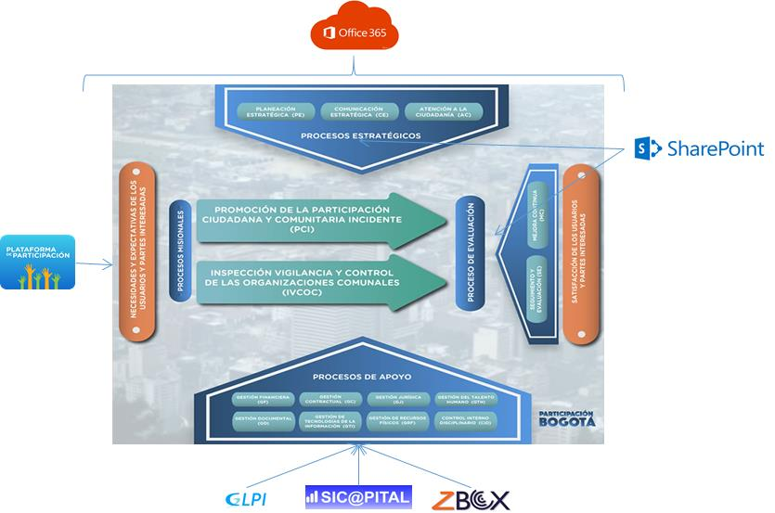

Imagen 1. Caracterización servicios Informáticos

El instituto actualmente cuenta con dos sedes las cuales se encuentran conectadas a través de una red interna de datos bajo el protocolo IPV4 con acceso restringido basado en políticas, perfiles y acceso remotos, cabe resaltar que a futuro se realizará la articulación con el PGD de acuerdo con lo establecido en las Tablas de Control de Acceso.

Como parte de estos desarrollos en materia de comunicación institucional, se muestra el diagrama actual de la RED-LAN de la entidad.

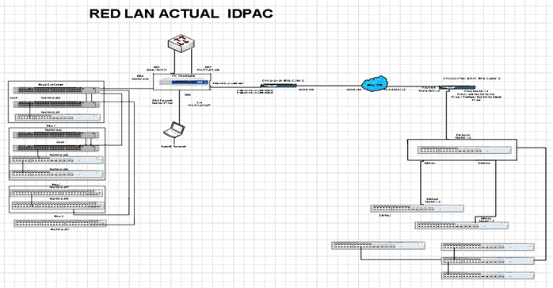

Imagen 2. RED LAN IDPAC

Como proyectos de desarrollo tecnológico, se destaca, la adquisición un sistema de información para gestión documental así como la Implementación de un Sistema de Monitoreo Integral a los procesos y a la planeación de la Entidad este último brindará apoyo integral a los procesos estratégicos y de seguimiento y control dado que será migrada la información que se encuentra en el sistema SHARE POINT y serán incluidos los parámetros del MIPG.

Actualmente el IDPAC, cuenta con un Inventario de Activos de Información, el cual se encuentra disponible en el siguiente link:

* <http://participacionbogota.gov.co/sites/default/files/2018-01/IDPAC-GTI-FT-05-Matriz-Inventario-y-Clas-Act-Publico.pdf>

### **Requerimientos de Gestión del Cambio**

Para la implementación del PGD, se tienen planteadas diversas estrategias para su difusión las cuales están focalizadas a disminuir la resistencia al cambio por parte de los funcionarios y contratistas de la entidad las cuales son dirigidas desde el desarrollo del Plan Institucional de Capacitación y comprende:

* Capacitación incluyendo temas relacionados con gestión de documentos y resistencia a la adopción de nuevas tecnológicas en las jornadas de inducción y re-inducción.
* Concursos de habilidad para apropiar y entender el PGD a través de dinámicas lúdicas con premiación.
* Difusión a través de la intranet institucional, carteleras, pendones y demás material POP.

Como resultados a corto plazo que son pretendidos con la puesta en marcha exitosa de las estrategias de gestión del cambio se presenta el mejoramiento en la adopción de los procesos archivísticos en las dependencias de la entidad, disminución del consumo de papel, así como la optimización de los tiempos de respuesta a requerimientos de información documental.

Por otra parte, los principales obstáculos identificados para la consecución de dichos resultados, se encuentra relacionados con: Resistencia al Cambio, falta de conocimiento en referencia a gestión de documentos e inexistencia de cultura archivística en la entidad y falta de apoyo del nivel directivo.

No obstante, lo anterior, como victorias tempranas se ha identificado la disminución de los riesgos de procesos asociados a la pérdida de información, así como un mayor nivel de apropiación por parte de funcionarios y contratistas frente al PGD.

# **LINEAMIENTOS PROCESOS DE GESTIÓN DOCUMENTAL**

Teniendo en cuenta lo establecido en el Decreto 1080 de 2015, la Gestión Documental se encuentra basada en ocho procesos archivísticos a saber los cuales son presentados a continuación:

Imagen 3: Fuente Propia

De este modo y en concordancia con el lineamiento distrital 13, el proceso de gestión documental establece que la gestión de documentos debe desarrollarse a partir de operaciones técnicas y con fundamento en los principios de eficiencia administrativa, racionalización de recursos, interoperabilidad y neutralidad tecnológica al servicio de las diferentes partes interesadas en el IDPAC.

## **Planeación de la Gestión Documental**

Conjunto de actividades encaminadas a la planeación, generación y valoración de los documentos de la entidad, en cumplimiento con el contexto administrativo, legal, funcional y técnico. Comprende la creación y diseño de formas, formularios y documentos, análisis de procesos, análisis diplomático y su registro en el sistema de gestión documental.[1]

La planeación documental de la Entidad, se lleva a cabo bajo las directrices de la Alta Dirección y lo establecido en el Modelo Integrado de Planeación y Gestión.

**LINEAMIENTOS**

* La creación de tipologías documentales es realizada en el Sistema Integrado de Gestión asociados a procesos, procedimientos y manual de elaboración de documentos, con base en el análisis del contexto, legal, administrativo y técnico, contemplando los metadatos necesarios para su disposición, preservación, recuperación y mantenimiento.
* En el IDPAC todo documento que sea creado como parte de las funciones que desarrolla la entidad deberá ser clasificado dentro de una serie y/o subserie documental de acuerdo con lo establecido en la TRD.
* Las operaciones archivísticas del IDPAC deben ser ejecutadas mediante los instrumentos archivísticos y de gestión de información a saber: PGD, Sistema Integrado de Conservación – SIC, PINAR, Cuadros de Clasificación Documental, TRD, TVD, Bancos Terminológicos, Procesos, Procedimientos, Manuales, Instructivos, Tablas de Control de Acceso Inventario de Activos de Información.

**DOCUMENTOS ASOCIADOS**

* Control de documentos IDPAC-GED-PR-02
* Organización y Administración de archivos IDPAC-GD-PR-04
* Manual de Gestión Documental y archivo IDPAC-GD-M1
* Tabla de Retención Documental (cuando sea convalidada por el Consejo Distrital de Archivos y apropiada por la entidad mediante acto administrativo)
* Programa de Gestión Documental –PGD.
* IDPAC-GD-PR-01 Producción y/o Recepción, Radicación y Distribución de Comunicaciones Oficiales.
* IDPAC-GED-PR-03 Control de Registros
* IDPAC-GD-PR-06 Disposición Final de Documentos

## **Producción Documental**

Actividades destinadas al estudio de los documentos en la forma de producción e ingreso, formato y estructura, finalidad, área competente para el trámite, proceso en que actúa y los resultados esperados[2]

**LINEAMIENTOS**

* La producción de tipologías documentales debe basarse en los lineamientos de imagen institucional, de acuerdo con lo establecido en la Entidad en el Manual para la elaboración de Documentos - IDPAC-MC-MA-01.
* Los Documentos físicos y electrónicos a producir deben asociarse a los niveles descriptivos de Unidad Administrativa, Oficina Productora, Serie, Subserie, Asunto, Proceso, Procedimiento y Tipo Documental, según se establezca en las Tablas de Retención Documental.

Para los documentos producidos en soporte papel deben emplearse papeles y tintas de calidad que eviten su degradación temprana.

El uso de papel reciclado aplica para los documentos de apoyo y aquellos cuya disposición final sea la eliminación y sus tiempos de retención sean cortos.

Las comunicaciones de carácter oficial que produzca el Instituto solo pueden ser firmadas por los funcionarios definidos en el manual de gestión documental y archivo.

Los documentos producidos en soporte electrónico deben contener los metadatos necesarios para su preservación, disposición, disponibilidad y recuperación.

Todos los documentos producidos son registrados en el listado maestro de documentos de conformidad con lo establecido en el procedimiento - control de documentos.

Los documentos deben ser producidos única y exclusivamente en los formatos autorizados en el SIG del IDPAC.

**DOCUMENTOS ASOCIADOS**

* Control de documentos IDPAC-GED-PR-02
* Organización y Administración de archivos IDPAC-GD-PR-04
* Manual de Gestión Documental y archivo IDPAC-GD-M1
* Producción y o Recepción Radicación y Distribución de IDPAC-GD-PR-01

## **Gestión y Trámite**

Conjunto de actuaciones necesarias para el registro y la vinculación a un trámite, la distribución, incluidas las actuaciones o delegaciones, la descripción (metadatos), la disponibilidad, recuperación y acceso para la consulta de los documentos, el control y seguimiento a los trámites que surte el documento hasta la resolución de los asuntos[3]

La Gestión y Trámite está basado en actividades necesarias para el registro, la distribución, descripción, disponibilidad, recuperación, acceso, control y seguimiento a los trámites que surten los documentos generados en cada una de las operaciones de la Entidad.

**LINEAMIENTOS**

* La correspondencia entrante, saliente e interna del IDPAC, es radicada y registrada en la ventanilla de correspondencia incluyendo metadatos de contexto, estructura y contenido a través del sistema de apoyo CORDIS.
* Se lleva control del estado de atención de trámites, los tiempos de respuesta y el vencimiento de términos a través del registro de metadatos en el aplicativo CORDIS.
* La Gestión y trámites de documentos se basan en el Mapa de Procesos de la Entidad y las funciones asignadas dependencias según Decretos y Resoluciones.
* El reparto de correspondencia es realizado electrónicamente a las instancias internas competentes para su gestión mediante el aplicativo CORDIS.
* Las Peticiones, Quejas, Reclamos, Solicitudes y Denuncias son recepcionadas a través del aplicativo SDQS.
* Se elabora un Banco Terminológico, contemplando el lenguaje común XML descrito en la estrategia de gobierno digital
* Se desarrolla e implementa las Tablas de Control de Acceso para fortalecer el Modelo de Seguridad y Privacidad de la Información.

**DOCUMENTOS ASOCIADOS**

* Manual de Gestión Documental y archivo IDPAC-GD-M1
* Control de Registros IDPAC-GED-PR-03
* Consulta y préstamo de documentos IDPAC-GD-PR-0
* Instructivo consulta y préstamo de documentos IDPAC-GED-IN-01
* Producción y o Recepción Radicación y Distribución de IDPAC-GD-PR-01

## **Organización**

Conjunto de operaciones técnicas para declarar el documento en el sistema de gestión documental, clasificarlo, ubicarlo en el nivel adecuado, ordenarlo y describirlo adecuadamente.[4]

La organización documental se encuentra normalizada mediante manuales, procedimientos y formatos propios de los procesos de la Entidad.

**LINEAMIENTOS**

* La conformación de expedientes obedece a los principios de procedencia y orden de los documentos de conformidad con las categorías de información relativas a series y subseries documentales establecidas en las TRD.
* Los documentos se ordenan al interior de los expedientes reflejando el trámite, respetando el principio de orden original en obediencia a los criterios técnicos establecidos en el procedimiento de organización y administración de archivos del IDPAC.
* Se realizan actividades de ordenación documental empleando unidades de conservación y almacenamiento garantizando la disposición de documentos en cada fase del archivo.
* La descripción documental se realiza mediante el Formato Único de Inventario Documental - IDPAC-GD-FT-13.
* Los documentos físicos y electrónicos, deben ser clasificados conforme a las series y subseries de información incluidas en el Cuadro de Clasificación Documental.
* Los expedientes físicos y electrónicos cerrados deben contar con hoja de control o índice electrónico.
* La descripción de expedientes físicos y electrónicos es realizada a través de metadatos de contexto, estructura y contenido asociados a los tiempos de conservación establecidos en las TRD.
* La documentación en medio electrónico debe ser indexada al sistema CORDIS y almacenada en servidores empleando la estructura de metadatos requerida para reflejar la TRD.
* Se desarrollara un instructivo para la conformación y gestión de expedientes electrónicos el cual incluya el paso a paso para el procesamiento de expedientes híbridos.

**DOCUMENTOS ASOCIADOS**

* Manual de Gestión Documental y archivo IDPAC-GD-M1
* Organización y Administración de archivos IDPAC-GD-PR-04

## **Transferencias**

Conjunto de operaciones adoptadas por la entidad para transferir los documentos durante las fases de archivo, verificando la estructura, la validación del formato de generación, la migración, refreshing, emulación o conversión, los metadatos técnicos de formato, los metadatos de preservación y los metadatos descriptivos.[5]

**LINEAMIENTOS**

* Las transferencias documentales son realizadas conforme los tiempos establecidos en el cronograma de transferencias emitido por la Secretaría General del IDPAC a través de Gestión Documental.
* Se transfieren los expedientes que han finalizado su trámite y cumplido su tiempo de retención de acuerdo con la Tabla de Retención Documental – TRD.
* Se elabora e implementa un Procediendo de Transferencias Documentales.
* Las transferencias documentales son recepcionadas y aprobadas por la Secretaría General a través del personal de gestión documental, verificando la aplicación de los procesos técnicos archivísticos de clasificación, ordenación, foliación, eliminación de duplicados, inventario, almacenamiento y rotulación de expedientes y unidades de almacenamiento.
* Se elabora e implementa en conjunto con el proceso de Gestión de TI el Plan de Preservación Digital.
* La migración, emulación y refrescamiento de información se realizará con base en los tiempos definidos desde el plan de preservación digital.

**DOCUMENTOS ASOCIADOS**

* Manual de Gestión Documental y archivo IDPAC-GD-M1
* Disposición final de documentos IDPAC-GD-PR-06

## **Disposición de Documentos**

Selección de los documentos en cualquier etapa del archivo, con miras a su conservación temporal, permanente o a su eliminación, de acuerdo con lo establecido en las tablas de retención documental o en las tablas de valoración documental[6]

Está en desarrollo el procedimiento que contemple las Transferencias Documentales Primarias de acuerdo a las TRD y CCD.

**LINEAMIENTOS**

La disposición final de los documentos del IDPAC se encuentra definida desde los tiempos y disposición asignada para su eliminación, conservación total, microfilmación – digitalización y selección establecidos según las TRD y el procedimiento de disposición final.

La digitalización de documentos debe realizarse con base en los criterios técnicos establecidos en la NTC 5985 INFORMACIÓN Y DOCUMENTACIÓN. DIRECTRICES DE IMPLEMENTACIÓN PARA DIGITALIZACIÓN DE DOCUMENTOS.

Se define en conjunto con el proceso de Gestión de TI las directrices para el borrado seguro de información de equipos de cómputo y dispositivos en el marco de la implementación del MSPI.

**DOCUMENTOS ASOCIADOS**

* Manual de Gestión Documental y archivo IDPAC-GD-M1
* Disposición final de documentos IDPAC-GD-PR-06

## **Preservación a Largo Plazo**

Conjunto de acciones y estándares aplicados a los documentos durante su gestión para garantizar su preservación en el tiempo, independientemente de su medio y forma de registro o almacenamiento[7]

**LINEAMIENTOS**

* Se elabora e implementa el Sistema Integrado de Conservación – SIC.
* Se implementa mecanismos tales como: Hash, Estampas de tiempos, firmas digitales y mecanismos de encriptación entre otros para asegurar la preservación de las características iniciales de la información en medio electrónico que hace parte de la memoria institucional descritas en la Ley 527 de 1999.
* Todos los documentos gestionados por el IDPAC deben contener metadatos de contexto, estructura y contenido asociados a requisitos para su adecuada preservación y recuperación.

**DOCUMENTOS ASOCIADOS**

* Manual de Gestión Documental y archivo IDPAC-GD-M1.

## **Valoración**

Proceso permanente y continuo, que inicia desde la planificación de los documentos y por medio del cual se determinan sus valores primarios y secundarios, con el fin de establecer su permanencia en las diferentes fases del archivo y determinar su destino final (eliminación o conservación temporal o definitiva).[8]

**LINEAMIENTOS**

* La valoración de la documentación gestionada por el IDPAC en desarrollo de sus funciones administrativas y misionales debe realizarse empleando fichas de valoración documental.

**DOCUMENTOS ASOCIADOS**

* Tablas de Retención Documental.
* Fichas de Valoración Documental.

# **FASES DE IMPLEMENTACIÓN DEL PGD**

La Implementación del PGD comprende las fases de Planeación, Desarrollo, Seguimiento y Monitoreo y Mejoramiento, con sus respectivas actividades, según lo establecido en el Decreto 1080 de 2015del AGN, tal y como se muestra a continuación:

| **FASE** | **ACTIVIDADES** | **RESPONSABLES** | **FECHA INICIO** | **FECHA FIN** |
| --- | --- | --- | --- | --- |
| I  Planeación | * Elaboración y formulación del PGD. * Elaboración de las Tablas de Retención Documental – TRD. * Aprobación del PGD por comité del IDPAC. * Formulación de ocho (8) procedimientos asociados a la gestión documental. | Secretaria General – Gestión Documental | 21/06/2018 | 30/12/2018 |
| II  Ejecución | * Implementación del PGD. * Implementación de Tablas de Retención Documental – TRD. * Elaborar el Plan Institucional de Archivos PINAR * Adquisición de un sistema de información de apoyo a la gestión documental. * Desarrollo Sensibilización y Capacitación PGD. | Secretaria General – Gestión Documental  Todas las Dependencias | 15/10/2018 | 30/12/2019 |
| * Implementación de un sistema de información de apoyo a la gestión documental que cumpla con las directrices y requisitos técnicos definidos para la implementación de un Sistema de Gestión de Documentos Electrónicos de Archivo – SGDEA. | Secretaria General – Gestión Documental  Todas las Dependencias | 01/04/2018 | 30/12/2020 |
| III  Seguimiento y Monitoreo | * Realizar auditorías e Informes de seguimiento de los procesos de la gestión documental | Secretaria General – Gestión Documental | 15/10/2018 | 30/12/2020 |
| IV  Mejoramiento | * Plan de Mejoramiento * Actualización documentos asociados a Gestión Documental | Secretaria General – Gestión Documental  Oficina Control Interno, Oficina Asesora Planeación | 01/03/2019 | 30/12/2020 |

# **PROGRAMAS ESPECÍFICOS**

Teniendo en cuenta que los Programas Específicos tienen como propósito orientar en aspectos especiales relacionados con el tratamiento de los tipos de información, documentos físicos, electrónicos, sistemas, medios y controles asociados a la gestión documental, la Entidad ha establecerá los siguientes programas.

|  |  |
| --- | --- |
| **NOMBRE DE PROGRAMA** | **GENERALIDADES** |
| a. Programa de Normalización de Formas y Formularios Electrónicos. | JUSTIFICACIÓN: El IDPAC requiere la normalización de formas, formatos y documentos electrónicos de la entidad, con el fin de garantizar buenas prácticas y manejo de los documentos electrónicos de archivo.  De los medios de producción electrónica de información a razón de la implementación en el mediano plazo de una aplicación para gestión documental que pueda representar un SGDEA.  OBJETIVO  Brindar directrices, así como desarrollar e implementar las estrategias orientadas a la normalización de formas y formularios electrónicos en el Instituto.  ACTIVIDADES  1. Elaborar un diagnóstico de medios electrónicos.  2. Elaborar un plan de trabajo.  3. Evaluar criterios descriptivos para interoperabilidad.  4. Análisis de la interacción con las normas técnicas existentes aplicadas a la entidad.  5. Definir parámetros de diligenciamiento, pertinencia, consulta y preservación.  6. Definir la totalidad de formatos requeridos.  7. Incorporarlos al Sistema de Gestión de Calidad.  8. Elaborar Guía para la Normalización de Formatos y Formularios Electrónicos en el Instituto Distrital de la Participación y Acción Comunal. |
| b. Programa de Documentos Vitales o Esenciales. | JUSTIFICACIÓN: El IDPAC requiere realizar actividades necesarias para preservación de documentos, teniendo en cuenta que es de gran importancia el funcionamiento y salvaguarda de la memoria institucional.  OBJETIVO: Identificar, priorizar y asegurar la seguridad de los documentos que se consideren vitales o esenciales para el funcionamiento y desarrollo de las operaciones del Instituto Distrital de la Participación y Acción Comunal, durante y después de un desastre, originado por efectos físicos, biológicos o humanos.  ACTIVIDADES:   1. Identificar los procesos críticos de la Entidad. 2. Desarrollar el plan de continuidad del negocio incluyendo las acciones de continuidad de los procesos críticos de la Entidad. 3. Identificar y clasificar los documentos vitales. 4. Identificar las dependencias responsables de los documentos vitales 5. Analizar las alternativas de protección de la información según el medio en el que se encuentren los documentos vitales ya sean físicos, electrónicos, magnéticos u otros. |
| c. Programa de Gestión de Documentos Electrónicos | JUSTIFICACIÓN: para el IDPAC es de gran importancia garantizar el ciclo de vida de los documentos electrónicos por lo que es necesario impartir directrices que contribuyan a rescatar atributos de autenticidad, fiabilidad, integridad y usabilidad de estos.  OBJETIVO: Desarrollar e implementar la estrategia orientada a gestionar el ciclo de vida de los documentos en el entorno electrónico con el fin de garantizar su autenticidad, integridad, inalterabilidad, fiabilidad, disponibilidad, seguridad y preservación a largo plazo, apoyados en el uso de tecnologías de información y en concordancia con las políticas de cero papel, gobierno en línea y las directrices del Archivo General de la Nación  ACTIVIDADES:   1. Identificar documentos electrónicos que se encuentran actualmente en el Instituto Distrital de la Participación y Acción Comunal. 2. Identificar requerimientos mínimos que deben contemplar los documentos electrónicos. 3. Verificar el cumplimiento de los requisitos para documentos Electrónicos. 4. Definir el ciclo de vida de los documentos electrónicos. 5. Elaborar el Modelo de Requisitos para la Gestión de Documentos Electrónicos en el Instituto Distrital de la Participación y Acción Comunal. |
| d. Programa de Reprografía | JUSTIFICACIÓN: El IDPAC cree firmemente en estrategias de captura y presentación en formatos digitales para facilitar el acceso a la información y mejorar tiempos de respuesta en consulta de documentos.  OBJETIVO: Brindar lineamientos para la digitalización de documentos con fines de conservación, preservación, fácil acceso y adecuado uso de la información.  ACTIVIDADES:   1. Evaluar las necesidades de los servicios de fotocopiado, impresión, digitalización y microfilmación en las dependencias de la Entidad. 2. Realizar diagnóstico con el fin de priorizar los documentos a digitalizar en los archivos de Gestión y Central. 3. Actualizar las Tablas de Retención Documental con el respectivo proceso técnico a realizar. 4. Establecer en las técnicas de digitalización a desarrollar para la documentación de la Entidad. 5. Establecer los requerimientos técnicos para la aplicación de la digitalización utilizando el procedimiento de digitalización certificada y con fines probatorios. 6. Establecer un plan de digitalización. |
| e. Plan Institucional de Capacitación | JUSTIFICACIÓN: El IDPAC requiere personal capacitado en temas de gestión documental y la función archivística, buscando el buen desarrollo e implementación del Programa de Gestión Documental.  OBJETIVO: Promover el desarrollo de capacidades, mediante la generación de conocimientos, el desarrollo de competencias laborales y el cambio de actitudes, con el fin de incrementar la capacidad individual y colectiva que contribuya al cumplimiento de la misión de la Entidad, a la mejor prestación de los servicios a la comunidad, al eficaz desempeño del cargo y al desarrollo integral del funcionario  ALCANCE: Los beneficiarios del presente Plan Institucional de Capacitación son los servidores públicos con derechos de carrera administrativa y los de libre nombramiento y remoción del Instituto Distrital de la Participación y Acción Comunal, conforme con lo estipulado en la Ley 909 de 2004.  Los servidores públicos vinculados mediante nombramiento provisional, se beneficiarán de los programas de inducción, re-inducción y de entrenamiento en el puesto de trabajo, para el desarrollo de habilidades y conocimientos específicos requeridos para el cumplimiento de las funciones asignadas en el cargo que desempeñan  El Programa de Capacitación Institucional está a cargo de la Secretaria General – Talento Humano y en lo correspondiente al Sistema de Gestión Documental busca brindar los conocimientos necesarios en Gestión Documental y administración de archivos.  ACTIVIDADES:   1. Crear conciencia de la importancia de la implementación de los procesos y procedimientos adelantados frente a la adopción del Programa de Gestión Documental. 2. Dar a conocer los requerimientos legales en el marco de cumplimiento de archivística y gestión documental por parte de la Entidad. 3. Garantizar la aplicación y continuidad de los procesos de gestión Documental al interior de la Entidad. 4. Crear cultura de información |
| f. Programa de Auditoría y Control | JUSTIFICACIÓN: El IDPAC busca identificar los riesgos asociados al proceso de gestión documental, controlando y midiendo el estado de implementación del Subsistema Interno de Gestión Documental y Archivos – SIGA con el fin de formular acciones de mejora continua.  ALCANCE: Se enmarca en los Roles establecidos en el Decreto 648 de 2017 de: 1. Evaluación y Seguimiento a: Planes de Mejoramiento, Indicadores, Planes Operativos Institucionales, entre otros; Rendición de Informes Legales; Auditorías Internas a los procesos del IDPAC. 2. Evaluación de la Gestión del Riesgo: Seguimiento a Mapa de Riesgos Institucional y de Corrupción. 3. Relación con Entes Externos de Control, seguimiento a solicitudes de información. 4. Liderazgo Estratégico. y 5. Enfoque hacia la Prevención.  En el marco del Programa de Gestión Documental el Programa de Auditoria y Control establece realizar evaluación a la Gestión Documental de los procesos con el fin de contribuir a la Mejora Continua del Sistema de Gestión Documental en la Entidad.  Se adjunta en enlace del sitio web de la Entidad donde se puede consultar el Plan de Auditoria Anual 2018:  <http://participacionbogota.gov.co/sites/default/files/2018-03/plandeauditoriaanual2018-cronogramafirmado.pdf>  ACTIVIDADES:   1. Determinar la aplicación de la política de Gestión Documental en el interior de la Entidad. 2. Formular esquemas que determinen el grado de conformidad y cumplimiento de las actividades de los procesos de la Gestión Documental. 3. Identificar aspectos por mejorar con el fin de aplicar acciones correctivas y preventivas. 4. Desarrollar acciones de mejora continua, con el fin de asegurar la calidad de los procesos archivísticos de la Entidad. |

# **ARMONIZACIÓN CON LOS PLANES Y SISTEMAS DE GESTIÓN DE LA ENTIDAD.**

En el Instituto Distrital de la Participación y Acción Comunal se tiene conformado el Modelo Estándar de Control Interno – MECI, y se está implementando el Modelo Integrado de Planeación y Gestión - MIPG.

El desarrollo e implementación del Programa de Gestión Documental se establece cumpliendo la normatividad vigente en la materia, dispuesta por el Archivo General de la Nación, y se desarrolla de manera articulada con el Modelo Integrado de Planeación y Gestión – MIPG.

A continuación, documentos y sistemas que sustentan la armonización del Programa de Gestión Documental con la estrategia institucional:

|  |  |
| --- | --- |
| **PLANES Y SISTEMAS DE GESTIÓN DE LA ENTIDAD** | **ARMONIZACIÓN EN:** |
| Plan Estratégico | Desde el PGD se contribuye al desarrollo del Eje transversal No. 4 Gobierno legítimo, en virtud que la información y documentación organizada y disponible, promueve la transparencia y el acceso a la información por parte de la ciudadanía. |
| Plan de Anual de Adquisiciones | Gastos de inversión y funcionamiento, destinados a la contratación de personal de nivel auxiliar, técnico, tecnológico y profesional así como materiales e insumos requeridos para llevar a cabo las operaciones archivísticas definidas desde el PGD. |
| Plan Anticorrupción y de Atención al Ciudadano 2018  <http://participacionbogota.gov.co/transparencia/planeacion/politicas-lineamientos-manuales/plan-anti-tramites/2018> | El PGD mediante información disponible, apoya al desarrollo de este plan desde la perspectiva de Gestión misional y de gobierno, la cual tiene como fin, brindar a las organizaciones y ciudadanos la formación y el conocimiento suficiente para participar en la construcción de las agendas públicas de la ciudad y generar desarrollo en sus comunidades. Por otra parte desde la perspectiva de Eficiencia administrativa, contribuye en lo referente a la modernización de herramientas y plataforma tecnológica. Para ello se tienen contemplada la adquisición de un sistema de apoyo para gestión documental. |
| Proyecto 1080 - Fortalecimiento y Modernización de la Gestión Institucional:  <http://participacionbogota.gov.co/sites/default/files/2018-02/1080-Fortalecimiento-y-Modernizacion-de-la-Gestion-Institucional.pdf> | El PGD se armoniza con las metas del proyecto teniendo en cuenta que busca Implementar un Subsistema de gestión documental y archivo (SIGA). |
| Modelo Integrado de Planeación y Gestión – MIPG. | Autodiagnóstico y plan de mejoramiento de gestión documental, realizados en el marco de la planeación estratégica de la entidad definida desde la articulación de las políticas de desarrollo institucional. |
| Plan de Acción Institucional 2018:  <http://participacionbogota.gov.co/transparencia/planeacion/plan-de-gasto-publico/2018> | Esta alineación se ve reflejada en la meta del proyecto de inversión asociada: “Implementar 100% el Subsistema Interno de Gestión Documental (Siga)” |

# **ANEXOS**

# **Organigrama IDPAC**

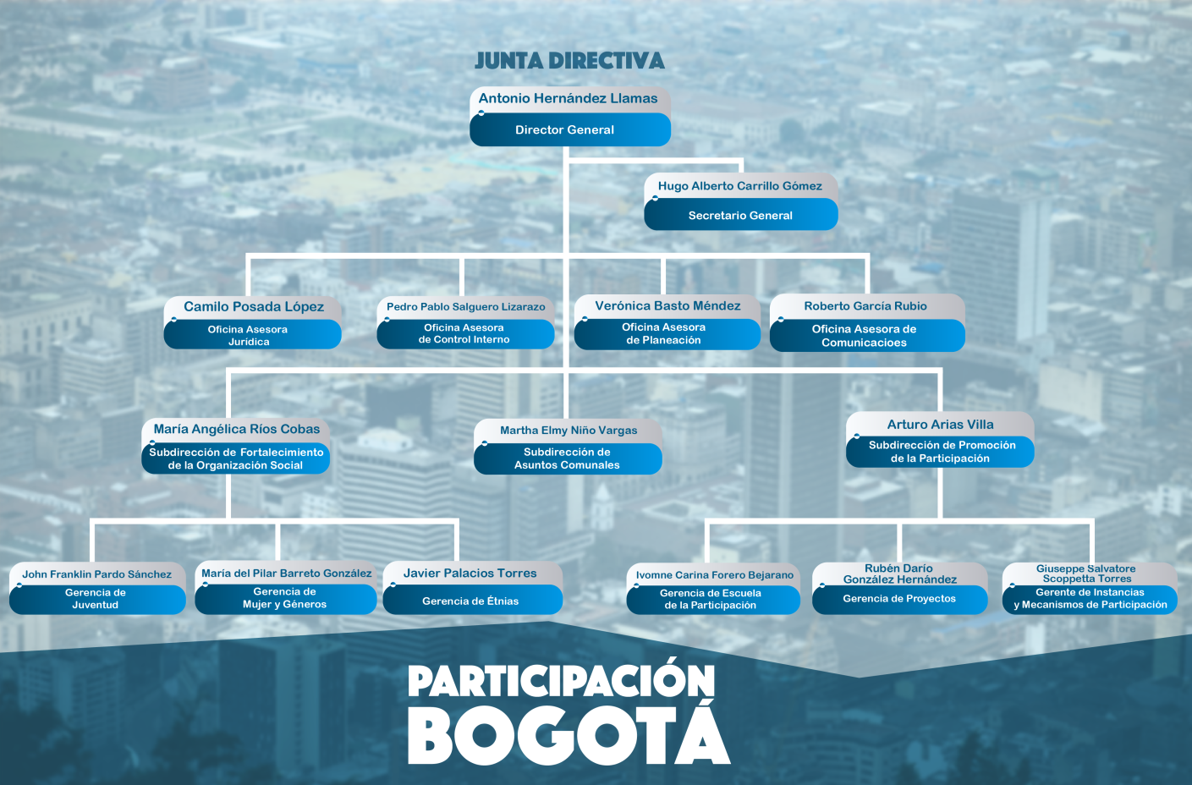

## **Mapa de Procesos**

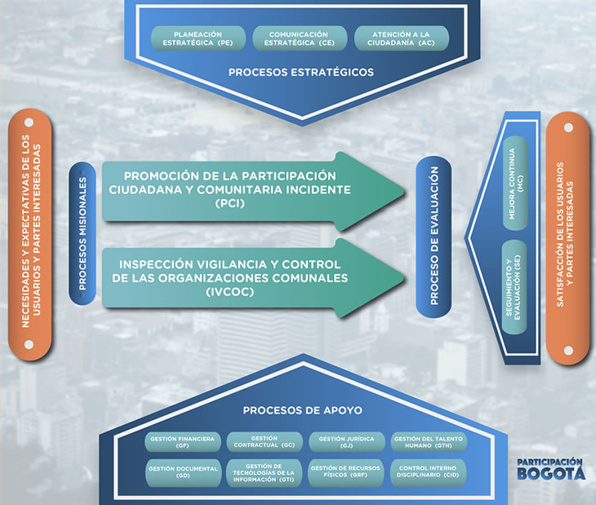

## **Presupuesto anual para la implementación del PGD**

| **DESCRIPCION** | **VALOR** |
| --- | --- |
| Recurso Humano - Contratos de prestación de Servicios | $250.636.000 |
| Funcionamiento - NECSOFTPC LTDA (Alquiler scaner) $5.236.000 - SERVICIOS POSTALES NACIONALES 472 S.A. $50.000.000 | $55.236.000 |
| TOTAL PRESUPUSTO VIGENCIA 2018 | $305.872.000 |

## **Cronograma Actividades Gestión Documental**



1. Archivo General de la Nación Colombia.Manual Implementación de un Programa de Gestión Documental - PGD. Bogotá 2014 (Pág. 25)
2. Archivo General de la Nación Colombia.Manual Implementación de un Programa de Gestión Documental - PGD. Bogotá 2014 (Pág. 27)
3. Archivo General de la Nación Colombia.Manual Implementación de un Programa de Gestión Documental - PGD. Bogotá 2014 (Pág. 28)
4. Archivo General de la Nación Colombia.Manual Implementación de un Programa de Gestión Documental - PGD. Bogotá 2014 (Pág. 29)
5. Archivo General de la Nación Colombia.Manual Implementación de un Programa de Gestión Documental - PGD. Bogotá 2014 (Pág. 30)
6. Archivo General de la Nación Colombia.Manual Implementación de un Programa de Gestión Documental - PGD. Bogotá 2014 (Pág. 31)
7. Archivo General de la Nación Colombia.Manual Implementación de un Programa de Gestión Documental - PGD. Bogotá 2014 (Pág. 32)
8. Archivo General de la Nación Colombia.Manual Implementación de un Programa de Gestión Documental - PGD. Bogotá 2014 (Pág. 33)